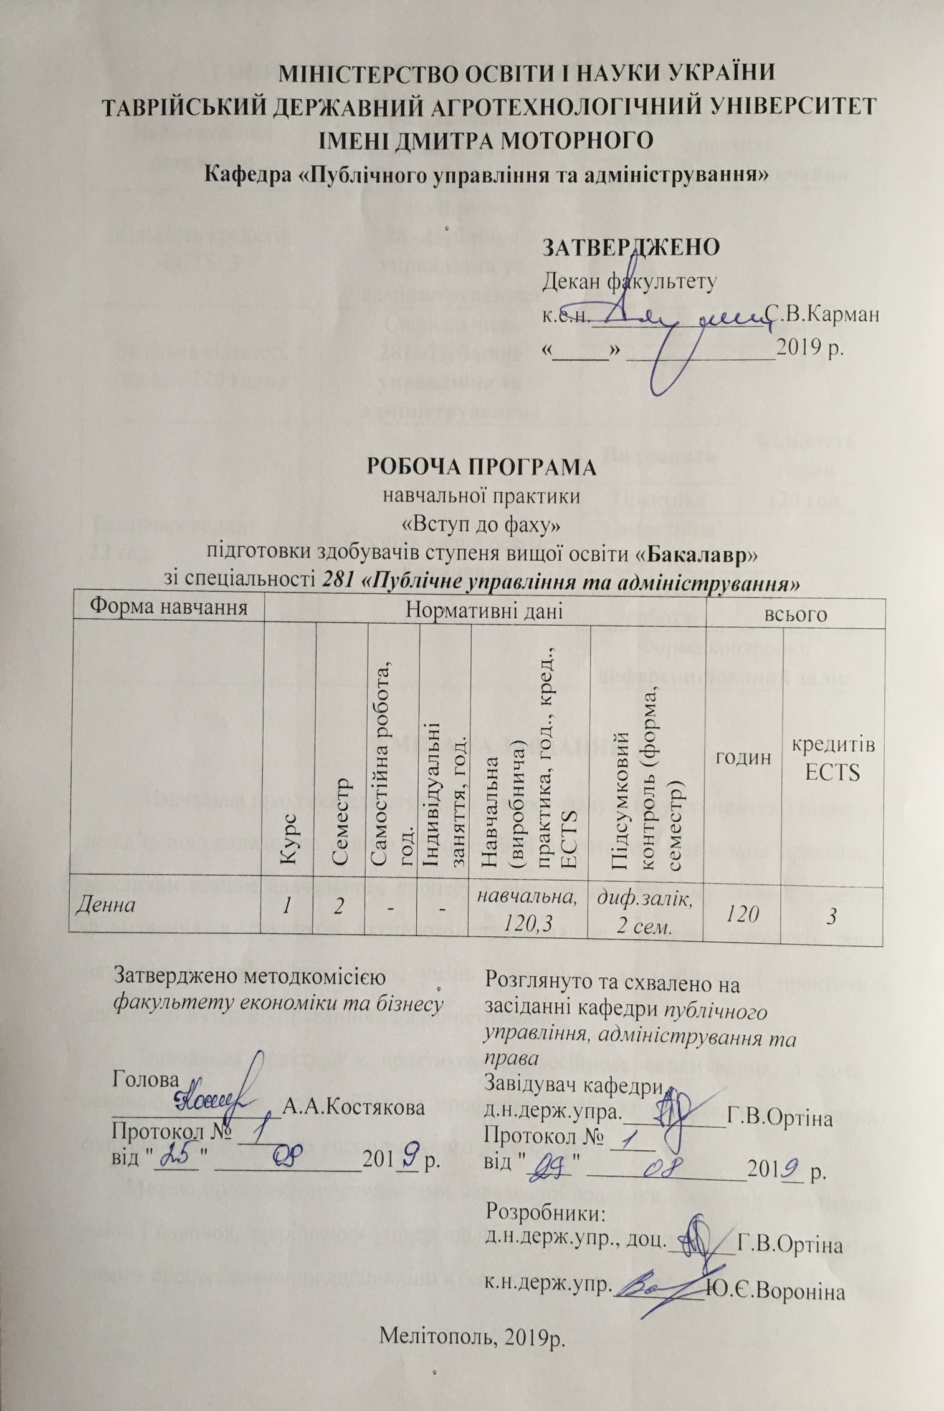

1 ОПИС ПРЕДМЕТА НАВЧАЛЬНОЇ ПРАКТИКИ
Найменування показників | Галузь знань, спеціальність, ступінь вищої освіти | Характеристика навчальної практики
 |  | денна форма навчання
Кількість кредитів ECTS: 3 | Галузь знань  28 «Публічне управління та адміністрування»
Загальна кількість годин – 120 годин | Спеціальність  281 «Публічне управління та адміністрування» | Курс | Семестр
 |  | 1 курс | 2-й
Тижневих годин:  23 год. | Ступінь вищої освіти:  «Бакалавр» | Вид занять | Кількість годин
 |  | Практика | 120 год.
 |  | Самостійна робота | -
 |  | Індивідуальна робота | -
 |  | Форма контролю: диференційований залік

2 МЕТА ТА ЗАВДАННЯ

Навчальна практика для студентів 1 курсу факультету економіки і бізнесу є невід’ємною складовою освітньо-професійної підготовки. Навчальна практика є важливим етапом навчального процесу у вищому навчальному закладі з метою формування у студентів активного ставлення до здобуття високого рівня наукових і професійних знань, умінь і навичок для майбутньої практичної діяльності в галузі управління та адміністрування.
Навчальна практика є практикою професійного спрямування, а саме – основою уявлення про майбутню професію, вивчення професійних (фахових) функцій у різних сферах господарського діяльності.
Метою проходження студентами навчальної практики є набуття практичних умінь і навичок, закріплення універсальних і професійних компетенцій, набутих ними в процесі вивчення дисципліни «Теорія та практика публічного управління».

Завдання навчальної практики:
- вивчення нормативних актів, які стосуються діяльності організації; оволодіння навичками користування нормативними актами в процесі роботи підприємством;
- вивчення призначення та структури відділів;
- опанування знаннями, вміннями та навичками вирішувати професійні завдання з обов’язковим урахуванням галузевих вимог щодо забезпечення аналітичної діяльності персоналу та формування мотивації щодо посилення особистої відповідальності за забезпечення гарантованого рівня оцінки діяльності в межах науково-обґрунтованих критеріїв ризику втрати ресурсів.

3 ВИМОГИ ДО ЗНАНЬ, УМІНЬ ТА НАВИЧОК СТУДЕНТІВ

У результаті вивчення дисципліни студент повинен знати:
що таке публічне управління та адміністрування, як наука та її місце в діяльності установа в ринкових умовах;
- які основні категорії публічного управління визначають цю діяльність і як вони взаємопов’язані;
- які служби публічного управління існують на установах, що входить до переліку їх робочих обов’язків.
- що таке «професійно – кваліфікаційна характеристика» фахівця;
- які офіційні документи регламентую роботу фахівців з публічного управління;
- що таке посадова інструкція, її структура;
- що представляє собою вищий навчальний заклад, його історія;
- які структурні підрозділу університету формують освітні програми та як вони реалізуються
- що таке «Освітні програма навчання», її структура;
- вимоги, які висуваються до робіт студентів. Як їх застосовувати;
- основні напрямки науково – дослідної роботи студента, вимоги до кожного з напрямів;
- які ресурси має бібліотека Вузу.

У результаті проходження навчальної практики студент повинен вміти:
- аналізувати та складати посадові інструкції фахівців з публічного управління;
- надавати кількісну оцінку якісним характеристикам спеціалістів з публічного управління.
- схематично наводити організаційну та управлінську структури Вуза, визначаючи основні обов’язки всіх ланцюгів управлінської структури;
- схематично представляти організацію навчального процесу та вимоги, які висуваються до студентів на кожному з етапів;
- навести історію університету схематично в хронологічному порядку, назвати видатних особистостей вуза за цей період.
- складати професійні компетенції бакалавра та магістра;
- писати реферати;
- орієнтуватись в електронних інформаційних масивах;
- правильно оформляти список використаних джерел;
- роботи презентації на відповідні теми;
- презентувати свої результати публічно.

4 ОРГАНІЗАЦІЯ ПРОВЕДЕННЯ ПРАКТИКИ

Організація навчальної практики здійснюється згідно з «Положенням про проведення практик студентів ТДАТУ» та «Положення про робочу програму навчальної (виробничої) практики та методичні рекомендації до її розробки».
Підставою для проходження практики є наказ ректора. Навчальна практика «Вступ до фаху» проводиться у терміни, передбачені навчальним планом. Тривалість навчальної практики «Вступ до фаху» відповідно до навчального плану підготовки здобувачів ступеня вищої освіти «Бакалавр» зі спеціальності 281 «Публічне управління та адміністрування» складає 4 тижні.
Організація й навчально-методичне керівництво практикою студентів здійснюється кафедрою публічного управління, адміністрування та права у навчальних аудиторіях під керівництвом викладачів даної кафедри.
Обов’язки керівника практики:
- здійснює загальну організацію практики, тобто розробляє організаційні заходи, що забезпечують її підготовку та проведення.
- здійснює контроль за проходженням практики.
- готує методичні вказівки до проведення навчальної практики студентів, робочу програму з навчальної практики, робочий зошит для роботи;
- повідомляє студентам про систему звітності з практики, забезпечує високу якість проходження практики згідно з затвердженою програмою.
- контролює забезпечення нормальних умов для проходження практики студентами на базах практики, проведення з ними обов’язкових інструктажів з охорони праці і техніки безпеки, а також виконання студентами правил внутрішнього трудового розпорядку.
- приймає заліки з практики у складі відповідної комісії.
- подає завідувачу кафедри (у деканат не пізніше 1 жовтня) письмовий звіт про проведення практики із зауваженнями та пропозиціями щодо поліпшення практичної підготовки студентів.
- готує підсумковий звіт за результатами практики.
Студент під час навчальної практики повинен:
- виконувати завдання, передбачені програмою практики та планом-графіком проходження практики;
- підпорядковуватись чинним у закладі, організації правилам внутрішнього розпорядку;
- вивчити та суворо дотримуватись правил охорони праці та виробничої санітарії;

- нести відповідальність за виконану роботу та її результати нарівні зі штатними працівниками;
- дотримуватись календарного плану проходження навчальної практики;
- надати керівнику практики письмовий звіт про виконання усіх завдань, здати та захистити звіт про практику у встановлені терміни.
Календарний графік навчальної практики наведено нижче в розрахунку на 5-денний робочий тиждень (табл. 1).

Таблиця 1 Календарний графік проходження навчальної практики
№  п/п | Назва завдань і зміст робіт | Тижні проходження практики
 |  | 1 | 2 | 3 | 4
1. | Ознайомлення з метою та завданнями практики, порядком її проведення, основними темами, з вимогами до оформлення звіту. | 1
2. | Ознайомлення зі змістом поняття «публічного управління та адміністрування» та його основними категоріями. Розгляд сучасних тенденції розвитку публічного управління та адміністрування | 2
3. | Підготовка доповіді про відомих управлінців світу. | 2
4. | Розгляд професійно - кваліфікаційних характеристик фахівців з публічного управління та адміністрування. |  | 2
5. | Підготовка та аналіз посадовий інструкцій спеціалістів з публічного управління та адміністрування |  | 2
6. | Розробка презентаційного матеріалу – фахівець з публічного управління та адміністрування |  | 1
7. | Знайомство з організаційно – управлінською структурою університету. |  |  | 2
8. | Написання стислої характеристики етапів розвитку учбового закладу в хронології |  |  | 2
9. | Ознайомлення з основними напрямами Науково – дослідної роботи студентів та формування їх практичних навичок |  |  | 1
10. | Написання реферату |  |  |  | 0,5
11. | Складання списку літератури згідно вимог |  |  |  | 2
12. | Оформлення звіту з навчальної практики |  |  |  | 2
13 | Захист звіту з навчальної практики |  |  |  | 0,5
Всього днів |  | 5 | 5 | 5 | 5

5 ПРОГРАМА (ЗМІСТ) НАВЧАЛЬНОЇ ПРАКТИКИ

Тема 1. Публічне управління в системі роботи установ
Зміст публічного управління як науки, сучасні тенденції розвитку. Основні категорії публічного управління. Функції та завдання публічного управління

Тема 2. Структура підготовки фахівця з публічного управління
Професійно - кваліфікаційна характеристика фахівця з публічного управління. Професії, які існують з публічного управління. Посадова інструкція фахівця з публічного управління. Якісні характеристики спеціаліста риси

Тема 3. Організаційно – управлінська структура університету
Загальна характеристика та структура університету. Мета і завдання діяльності університету. Система управління університетом. Організація навчального процесу

Тема 4. Основи науково – дослідної роботи студентів та формування практичних навичок
Склад освітньої програми навчання зі спеціальності «Публічне управління». Спеціалізації «Публічного управління та адміністрування». Вимоги щодо оцінки знань, умінь і навичок студентів в процесі навчання. Організація науково-дослідної та самостійної роботи студентів, види робіт: реферат, курсова роботи, індивідуальні завдання, самостійна робота, дипломна робота тощо. Робота з джерелами інформації: наукова бібліотека Університету, основи роботи з цифровими джерелами інформації

6. МЕТОДИ НАВЧАННЯ

Під час проведення навчальної практики з метою активізації навчально-пізнавальної діяльності студентів при виконанні програми використовуються такі методи навчання, як: проведення досліджень, аналізу, складання графічних схем, таблиць, програм, робота в малих групах, презентації, самостійна робота з рекомендованою літературою та джерелами Інтернет тощо.

7. ПІДВЕДЕННЯ ПІДСУМКІВ ПРАКТИКИ

Порядок отримання диференційованого заліку.
Студенти звітують про виконання програми в останній робочий день
навчальної практики.
Форма звітності студента за практику – це подання письмового звіту на
рецензування керівнику практики від навчального закладу. До письмового звіту
додаються документи визначені кафедрою, зокрема організаційна структура.
По закінченні навчальної практики з дисципліни «Теорія та практика публічного управління» студентам виставляють оцінки за результатами перевірки звітної документації і особистого спостереження викладача під час практики.
За необхідності з окремими студентами проводиться співбесіда з питань виконання програми практики.
Підведення підсумків практики оцінюється диференційованим заліком.
Методика оцінювання та розподіл балів, що присвоюються
студентам
Після завершення строків практики студенти докладають про виконання програми практики. Форма звітності - надання складеного звіту, оцінений та підписаний керівником практики від кафедри.
Підсумки практики підводяться в процесі складання студентом заліку комісії, яка призначається завідувачем кафедри. Результати складання заліку з практики заносяться в список-відомість навчальної практики, проставляються в заліковій книжці. Керівник практики інформує кафедру щодо фактичних термінів початку й закінчення практики студентами, про їх дисципліну, стан охорони праці на базі практики та з інших питань організації чи проведення практики. Загальне оцінювання роботи студентів здійснюється шкалою ECTS (табл.3).
Таблиця 3
Структура диференційованого заліку з навчальної практики
Види робіт | Форма звітності | Кількість  балів
Інструктажу з порядку проходження  практики та з охорони праці і безпеки  життєдіяльності. Отримання звітної та  методичної документації. Підготовка та оформлення звіту із проходження практики. Робота із літературою, пошук матеріалів до звіту та індивідуальному завданню. | Журнал  інструктажу з  питань охорони  праці. | 0-10
Проходження практики та написання звіту: |  | 50-60
- присутність студента відповідно до розкладу проходження практики | Журнал обліку присутності студента | 10
- ритмічність роботи під час практики у відповідності до календарного плану | Календарний план. Робочий зошит із проходження практики | 5-15
- відповідність звіту щодо вимог оформлення звіту з навчальної практики | Робочий зошит із проходження практики | 5-10
- - правильність розрахунків економічних показників та виконання завдань | Робочий зошит із проходження практики | 5-15
- логічність та завершеність обґрунтування результативних показників | Робочий зошит із проходження практики | 5-10
Захист навчальної практики | Робочий зошит із проходження практики | 20-30
Всього балів |  | 100

Переведення підсумкової оцінки академічної успішності в балах до показників за державною шкалою (відмінно, добре, задовільно, незадовільно) та до шкали оцінювання, що прийнята в ЕСТS представлено в таблиці 4.
Таблиця 4
Шкала оцінювання проходження студентами навчальної практики «Звітність підприємств та економічний аналіз»
Сума балів за всі види навчальної діяльності | Оцінка ECTS | Оцінка за національною шкалою
90-100 | А | відмінно | зараховано
82-89 | В | добре
75-81 | С
67-74 | D | задовільно
60-66 | Е
35-59 | FX | незадовільно з можливістю повторного складання
0-34 | F | незадовільно з обов’язковим повторним вивченням дисципліни

Порядок підведення підсумків практики
Оцінка за практику вноситься в список - відомість навчальної практики і в залікову книжку студента. Записи і підпис з навчальної практики здійснює викладач – керівник (и) практики.
Члени комісії ставлять свої підписи тільки на титульному аркуші практики та у відомостях. Відомості робляться у 2 примірниках. Перший залишається на кафедрі, другий надається у деканат.
Студент, який не виконав програму практики і отримав незадовільну оцінку при складанні заліку, направляється на практику повторно в періоду навчального семестру або канікул.
Студент, який в останнє не отримав задовільну оцінку з практики в комісії, відраховується з університету.
За підсумком практики викладач – керівник (и) практики складає звіт. Звіт по практиці має наступну структуру:
- Титульний аркуш;
- Вступ (де вказується відповідно яких документів проводилась
практика);
- Основна частина (де стисло вказується яким чином і з ким проводилась
практика, місця проведення практики, контроль проходження практики, дані
результатів практики зведених у таблицю, їх аналіз);
- Висновки та пропозиції;
- Додаток до звіту (список - відомість навчальної або виробничої
практики);
- Звіт підписується викладачем – керівником практики від кафедри.
Підсумки навчальної практики обговорюються на засіданні кафедри,
підсумкових конференціях студентів з практики, а загальні підсумки - на
засіданнях ректорату, деканатів, Вченій раді університету, факультетах.
8. МЕТОДИЧНЕ ЗАБЕЗПЕЧЕННЯ

1. Робоча програма з проведення навчальної практики.
2. Методичні вказівки до проведення навчальної практики.
3. Робочий зошит з навчальної практики.
4. Посібники, підручники відповідно професійних компетенцій.

9. РЕКОМЕНДОВАНА ЛІТЕРАТУРА

- Бєльська Т. В. Вступ до фаху : конспект лекцій для студентів 1 курсу денної та заочної форм навчання галузі знань 28 – Публічне управління та адміністрування / Т. В. Бєльська ; Харків. нац. акад. міськ. госп-ва ім. О. М Бекетова. – Харків : ХНУМГ, 2017. – 80 с.

- Бєльська Т. В. Вступ до фаху : методичні вказівки до практичних і семінарських занять для студентів 1 курсу денної та заочної форм навчання галузі знань 28 – Публічне управління та адміністрування) / Т. В. Бєльська, С. В. Волик ; Харк. нац. акад. міськ. госп-ва ім. О. М Бекетова. – Х. : ХНУМГ, 2017. – 17 с.

- Бєльська Т. В. Глобальне громадянське суспільство : сутність, генеза та вплив на державну політику України / Т. В. Бєльська. – Київ : ВАДНДУ, 2016. – 300 с.
4. Державна політика і демократичне урядування: становлення та взаємовплив : підручник / авт. кол. : Е. А. Афонін, Т. В. Бєльська, Я. В. Бережний та ін. ; за заг. ред. В. А. Ребкала, В. В. Тертички, В. А. Шахова. – Київ : «К.І.С.», 2016. – 264 с.
- Дєгтяр А. О. Прийняття державно-управлінських рішень у соціальній сфері [монографія] / О. А. Дєгтяр. – Харків : САМ, 2014. – 252 с.
- Особливості публічного управління та адміністрування: навч. посібник / В. Д. Бакуменко, І. С. Бондар, В. Г. Горник, В. В. Шпачук. – Київ: КНУКіМ, 2016. – 167 с.
- Ушкальов В. В. Вступ до спеціальності : конспект лекцій для слухачів магістратури державної служби / уклад. В. В. Ушкальов. – Харків : Вид. ХНЕУ, 2011. – 64 с.
- Державне управління : підручник : у 2 т. / Нац. акад. держ. упр. при Президентові України ; ред. кол. : Ю. В. Ковбасюк (голова), К. О. Ващенко (заст. голови), Ю. П. Сурмін (заст. голови) [та ін.]. – Київ ; Дніпропетровськ: НАДУ, 2012. – Т. 1. – 564 с.
- Євтушенко О. Н. Державне управління (Основи теорії державного управління) : навч. посібник : у 3 ч. / О. Н. Євтушенко, В. І. Андріяш. –Миколаїв : Вид-во ЧДУ ім. Петра Могили, 2013. Ч. 1. Основи теорії державного управління. – 2013. – 268 с.
- Воронкова В. Г. Муніципальний менеджмент : навч. посібник / В. Г. Воронкова. – Київ : ВД «Професіонал», 2004, – 256 с.
- Кравченко В. В. Конституційні засади місцевого самоврядування в Україні (основи муніципального права) : навч. посібник / В. В. Кравченко, М. В. Пітцик. – Київ : «Арарат-Центр», 2001. – 176 с.
- Мескон М. Основи менеджменту / М. Мескон. – Київ : Кондор, 1992. – 742 с.
- Цифровий репозиторій ХНАМГ [Електронний ресурс]. – Режим доступу : http://eprints.kname.edu.ua

10. ІНФОРМАЦІЙНІ РЕСУРСИ
1. Навчально-інформаційний портал ТДАТУ http://nip.tsatu.edu.ua
2. Наукова бібліотека ТДАТУ http://www.tsatu.edu.ua/biblioteka/
3. Методичний кабінет кафедри.
4. Internet.

